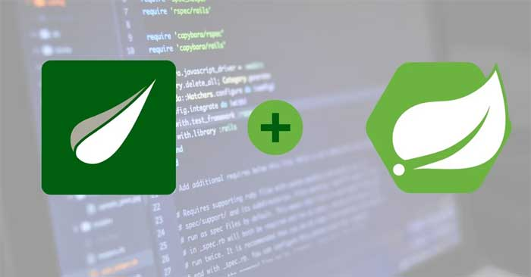

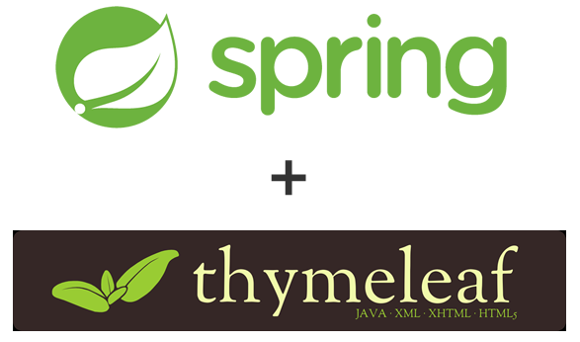

**Thymeleaf** là một công cụ template Java.

Thymeleaf có thể xử lý 6 kiểu mẫu: HTML, XML, Text, JavaScript, CSS, và RAW.

Trong đó phổ biến nhất khi nó được sử dụng để phục vụ XHTML/HTML5 trên tầng View (View Layer) của ứng dụng Web dựa trên kiến trúc MVC.

• **Tích hợp với Spring MVC**:

* Thymeleaf sử dụng SpringTemplateEngine để xử lý các template HTML.
* Các controller trong Spring MVC gửi dữ liệu đến tầng view thông qua đối tượng Model.

• **Template Engine**:

* Thymeleaf sử dụng các thuộc tính HTML (như th:text, th:if, th:each) để hiển thị dữ liệu từ Model.
* Template HTML được viết theo cú pháp của Thymeleaf, giúp dễ dàng kết hợp dữ liệu và logic hiển thị.

• **Quy trình Render**:

* Khi người dùng gửi yêu cầu, controller xử lý và gửi dữ liệu đến tầng view.
* Thymeleaf kết hợp dữ liệu từ Model với template HTML để tạo ra trang web hoàn chỉnh.
* Kết quả là một trang HTML được gửi đến trình duyệt của người dùng.

• **Các Expression**:

* Thymeleaf hỗ trợ nhiều loại biểu thức như ${...} để lấy giá trị từ Model, @{...} để tạo URL, và #{...} để lấy thông điệp từ file properties.

https://hoccungchuyengia.com/lam-viec-voi-thymeleaf-trong-lap-trinh-spring-boot/